Ритм как важнейший выразительный и формообразующий
фактор современной музыки
Ритм в музыке 20 века имеет огромное выразительное значение, нередко преобладая над интонационностью.
Композиторы 20 века вносили в неоклассические темы акцентную нерегулярность, нервную остроту, не свойственную музыке классиков (Хиндемит, Стравинский, Барток, Прокофьев).
В музыке Стравинского и Прокофьева ритм очень активен, он обладает самостоятельной выразительностью.
Но в ритмике Прокофьева преобладает утверждение регулярности, в ритмике Стравинского- конфликт, нарушение регулярности.
У Бартока ритм также активен и самостоятелен по выразительности. Но по характеру он занимает промежуточное положение между стилями Прокофьева и Стравинского, в ней есть и регулярность, и затейливо-сложное нарушение регулярности.
В стилях композиторов-экспрессионистов (Шенберг, Берг) ритмика в целом не выделяется как самостоятельное средство выразительности (безакцентная).
Современные ритмы разделяют на динамические (композиторы-неоклассики, рок, джаз) и статические (авангард 60-х годов), без обозначения темпа и тактов, иногда размера и длительностей – К. Пендерецкий, М. Фельдмен («Последние пьесы для ф-но»), О. Мессиан, Две пьесы для фортепиано, №1 (т. 6-17).
Новая ритмическая теория Мессиана, источником которой являются индийские формулы 13 века и григорианский хорал. Это ритм с добавочной длительностью – с прибавленной нотой, паузой или точкой
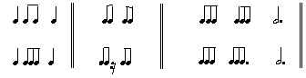
Ритмический рисунок может быть:
- регулярно-акцентным – ритмическое остинато, энергия (Прокофьев, Орф, Онеггер, Хиндемит), рок-музыка
- нерегулярно-акцентным – переменные, «сломанные» размеры, синкопы, полиметрия; острота, возбужденность – Барток, Стравинский, Ч. Айвз, джаз.
Р. Риети (ит). Этюд для ф-но (Сборник «Пьесы современных зарубежных композиторов для фортепиано, М., 1968») – полиметрия, 6/4 и 4/4.
Прослушивание – Ч. Айвз , «Звуковые пути №3» (1915) ансамбль солистов оркестра Ленинградской филармонии, дирижер Игорь Блажков.
Чарльз Айвз (1874-1954)- американский композитор, новатор, не имевший предшественников в музыкальной культуре. Айвз задолго до европейских композиторов подошел ко всем проблемам современного музыкального мышления.
О пьесе для камерного оркестра «Звуковые пути №3» (1915) с восхищением отзывался Стравинский. Название подчеркивает конструктивную идею пьесы: каждый инструмент (флейта, кларнет, труба, тромбоны, колокола, фортепиано, струнные) ведет самостоятельную линию ритма и тембра (например, в начале колокола играют триолями, а тромбон - квинтолями). Сложность полиритмических построений, атональность, политональность.
Прослушивание: Стефан Киселевский (польск.) – «Danse vivo» для фортепиано (1939) – традиции Прокофьева, Стравинского (ритмическое остинато и нерегулярность акцентов), элементы фольклора (простые шуточно-плясовые попевки), диссонирующие гармонические секунды, сопоставление регистров. Бравурный эпизод в духе рапсодий Листа. Исп. А. Дуткевич.
В. Лютославский (польск.) – «Буколики» для ф-но (1952) – утонченность, прихотливость ритмики (переменные размеры, гемиолы, синкопы) в сочетании с элементами фольклора. 5 пьес:
- Allegro.2. Allegretto. 3. Allegro. 4. Andantino. 5. Allegro.
Б. Барток – переменные, смешанные размеры (венгерский, румынский, болгарский фольклор).
Фортепианный цикл «Микрокосмос» - «Танцы в болгарских ритмах» № 149 (7/8), №153 (8/8). Тетрадь 4, № 115(5/8).
Пьеса в переменном метре (2/4,3/4, 3/8, 5/8)
Артур Онеггер (фр) 1892-1955- представитель группы «Шести».
Прослушивание: симфоническая поэма «Пасифик» 231 (1923) (7 мин.)
Идея – передать музыкой ощущение нарастающей скорости движения, гипнотической силы ритма.
Онеггер с детства собирал коллекцию фотографий паровозов всех типов.
В пьесе огромную роль играют звукоизобразительные приемы, воплощающие стук колес, движение могучих поршней, свист воздуха, разрываемого мчащейся машиной.
Онеггер: «Спокойное дыхание паровоза, находящегося в неподвижности, усилия трогающегося состава, затем постепенное нарастание скорости, и, наконец, лирическое или патетическое ощущение, вызываемое мчащимся сквозь ночь со скоростью 120 км в час поездом весом в 300 тонн».
Ритмическая структура произведения подчинена четкому замыслу: ощущение постепенного ускорения движения паровоза достигается изменением длительностей опорных звуков от целых нот до шестнадцатых.
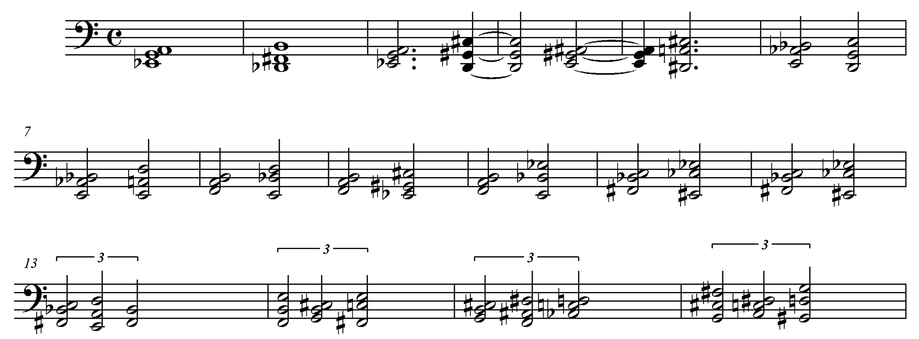

После того, как движение поезда достигло предельной скорости, композитор вводит новый тематический материал – острые акценты валторн, широкая песенная мелодия деревянных, звонкие выкрики труб.
Перед самым концом композитор рисует момент, когда поезд проносится по мосту. Внезапное огромное динамическое нагнетание прерывается «Экстренным торможением» Начало пьесы повторяется в обратном ритме – шестнадцатые переходят в триоли, затем в восьмые, четверти, половинные и целые. Поезд замирает в неподвижности.
Дариус Мийо. (1892 - 1974) – французский композитор, представитель «шестерки». Использовал политональность, элементы джаза, латиноамериканские ритмы. (1917-1918 гг – пребывание в Южной Америке - Бразилии).
20-е годы – цикл песен для голоса с инструментальным ансамблем на прозаический текст Каталога сельскохозяйственных машин, находящихся на выставке (Сенокосилка, Сноповязалка, Жатка, сеялка-борона, сеносушилка…).
Прослушивание: «Карнавал в Эксе» для оркестра с ф-но – латиноамериканские ритмы.
Если шаг за шагом разделять слои музыкальной композиции, то теоретически (и, как выясняется, практически) допустимо и их самостоятельное функционирование. Прорыв в эту новаторскую область сделал Джон Кейдж. Его знаменитая пьеса «4’ 33”» для любого инструмента или инструментального состава (1952) стала знаковым произведением эпохи. Она записана как три отрезка молчания («молчание в трех частях»):
I
ТАСЕТ
II
ТАСЕТ
III
ТАСЕТ
Чем больше мы отдаляемся от времени создания этого беззвучного опуса, названием которого стала продолжительность «звучащей» паузы, тем больше осознается сложность и революционность поставленной композитором задачи. Время не ограничивается здесь просчитанными долями и равномерными временными единицами. При этом – оно четко отмерено. Пауза длится все сочинение.
Пьеса Кейджа «4’ 33”» - опыт, не допускающий повторения. Тем не менее, поиски художественной выразительности в этой заманчивой области были продолжены. В «Итальянских песнях» Э. Денисова (1964) для сопрано, скрипки, флейты, валторны и клавесина на стихи А. Блока звучание исчезает в коде IV части: все исполнители играют, но ничего не звучит. Музыканты извлекают из своих инструментов едва уловимые слухом ударные эффекты: шум клапанов флейты, удары по деке скрипки кончиком смычка, игра на скрипке пальцами без смычка, игра на клавесине при отключенных регистрах. Это уже не музыка, а как бы ее символ: музыка, которую мы не слышим, а видим. Подобный прием имеет здесь глубокое художественное оправдание – так символически изображается смерть.

